*Муниципальное казенное общеобразовательное учреждение*

*«Специальная школа № 78»*

***Внеурочное занятие***

**«Слесарь по ремонту бытовой техники»**

для обучающихся 3 А класса

с легкой степенью умственной отсталости

(интеллектуальными нарушениями)

(вариант 1)

Составитель: Борисова О.Н.

Новокузнецк

2022г.

**Тема: Слесарь по ремонту бытовой техники.**

**Цель:** повторить изученные профессии**,** познакомить о профессиональной деятельности и значимости профессии –слесарь по ремонту бытовой техники.

**Задачи:**

**Образовательная:** -повторить изученные профессии; -познакомить с историей появления профессии-слесарь; -формировать интерес к профессии, через игровую деятельность; -обладать личностными и профессиональными качествами в профессии.

**Развивающая:** -развивать любознательность и наблюдательность; культуру речи , быть коммуникабельным; физическую выносливость, выдержку, отличный глазомер и моторику рук.

**Воспитательная:** -воспитывать ответственность, взаимопомощь; уважительное отношение к труду, соблюдение правил безопасности.

**Возраст обучающихся: 9-12 лет**

**Оборудование:** ноутбук для презентации, наглядные картинки. Детский конструктор разного вида, разрезные картинки, карточки с пословицами, раскраски по профессии.

**Ход занятия**

**Учитель:** Сегодня мы с вами повторим знакомые профессии и познакомимся с новой профессией. Для начала с вами проведем «Игру- разминку», я вам называю группы слов, а вы называете профессию.

1. **«Игра- разминка»**

1. Форма, жезл, кобура. (Полицейский)

2. Лестница, шланг, вода. (Пожарный)

3. Шприц, клиника, животные. (Ветеринар)

4. Колпак, плита, вкусное блюдо. (Повар)

5. Законы, акты, договора. (Юрист)

6. Камера, навигатор, движение. (Водитель)

7. Курс, расписание, шасси. (Летчик)

8. Весы, прилавок, товар. (Продавец

9. Молоток, зубила, гвозди. (Плотник)

10. Машинка, ножницы, отрез. (Швея)

11. Журнал, правила, учебник. (Учитель)

12. Носитель, блок, система. (Программист)

13. Киль, шпиль, мачта. (Матрос)

14. Защита, клиент, суд. (Адвокат)

**Учитель:** молодцы! Кто мне ответит –что означает слово - профессия?

**Дети-ответы детей.**

**Учитель:** «Все работы хороши, все профессии важны». Профессия слесарь по ремонту бытовой техники тому не исключение. (просмотр презентации)

***Профессия слесарь****возникла, как только люди предприняли первые попытки изготовить различной сложности механизмы.*

*В ходе работ невозможно было обойтись без умельцев, которые мастерски собирали конструкцию воедино, устраняли различные дефекты и неполадки, специализировались на обслуживании устройств.*

*Согласно официальным данным, первоначально информация о слесарном деле зафиксирована в 1463 году в венском архиве, а в 1545 году на территории Германии появился слесарный цех, в котором работников называли «шлоссерами». Примечательно, что и само название профессии имеет немецкие корни и происходит от «schlos» – замок. В то время шлоссеры занимались производством и ремонтом замков, хотя вполне вероятно, что этим их задачи не ограничивались.  
Сегодня же профессия слесарь имеет куда более обширную область работы. Это специалисты, деятельность которых связана со сборкой оборудования, ремонтом механизмов, обработкой широкого спектра материалов – от дерева до металла. В мире техники имеется множество возможностей для изобретения и творчества, а профиль работы слесаря прекрасно подходит для воплощения всех новаторских идей.*

**Учитель**: О какой новой профессии мы просмотрели презентацию?

**Ответы детей.**

**Учитель**: Я сейчас раздам карточки с профессиями, а вам нужно выбрать только те которые относятся к слесарю**.**

**Дети выполняют задание**.

**Учитель:** Слесарь ремонтирует кран, слесарь ремонтирует стиральную машинку, слесарь ремонтирует холодильник**.**

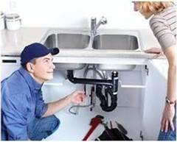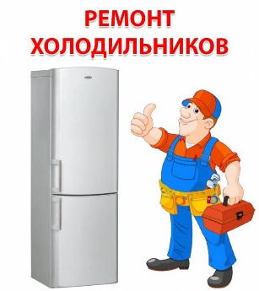

**Проводится игра «Собери трубу»,**2 участника. На столах 2 коробки с конструктором-трубки, кто быстрее соберет.

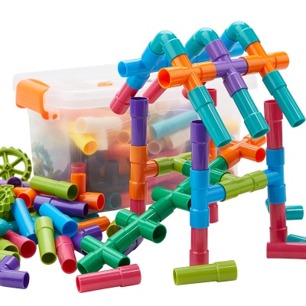

**Игра «Закрути гайки».**2 участника. На столе 2 коробки –конструктор планки с гайками и болтами. Детям необходимо соединить планки с помощью болтов и отвертки.

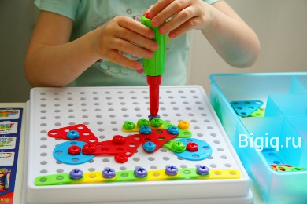

**Игра «Ремонт стиральной машинки»** 1) закрутить гайку на болт с помощью гаечного ключа, детский конструктор;

2) собрать разрезную картинку- слесарь ремонтирует стиральную машинку**.**

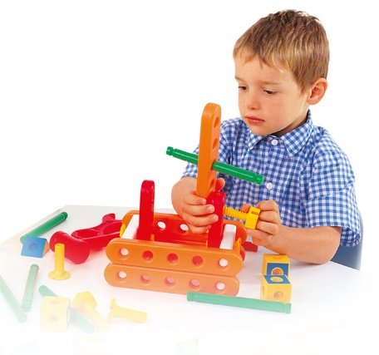

**Учитель:** Молодцы ребята, справились со всеми заданиями. В каждой профессии надо трудиться, быть грамотным, дисциплинированным, аккуратным и соблюдать технику безопасности.

**Учитель:** Я сейчас вам буду проговаривать пословицы, а вы должны их продолжить.

**Пословицы:**

Кончил дело — гуляй смело.

Без труда не выловишь и рыбку из пруда.

Дело мастера боится.

Мала пчелка, да и та работает.

Любишь кататься — люби и саночки возить.

Семь раз отмерь, один — отрежь.

Землю красит солнце, а человека — труд.

Делу — время, а потехе — час.

Кто не работает, тот не ест.

Дерево ценят по плодам, а человека — по делам.

Маленькое дело лучше большого безделья.

Больше дела, меньше слов.

Кто привык трудиться, тому без дела не сидится.

Кто мало говорит, тот больше делает.

Люби дело — мастером будешь.

Недаром говорится, что дело мастера боится.

Есть терпение — будет и умение.

Рукам работа — душе праздник.

Кто мастер на все руки, у того нет скуки.

Откладывай безделье, а не откладывай дело.

Не сиди сложа руки, так не будет и скуки.

Скучен день до вечера, коли делать нечего.

Труд кормит, а лень портит.

Человек от лени болеет, а от труда здоровеет.

Делаешь наспех — сделаешь на смех.

**Учитель:** Ребята, с какой новой и важной для людей профессией мы с вами познакомились? Кто такой слесарь? Чем важна его работа? *Ответы детей*.

*Его знает вся округа,  
Лучше слесаря – нет друга.  
Он работает умело,  
Не бывает он без дела.*

*Слесарь наш простой в общении,  
И в хорошем настроении*

*Он заменит что угодно,  
И подкрутит очень твердо.*

*Слесарь – это призвание,  
  Рук золотых старание!  
  Как ловко работает он,  
   Он в деле своем – чемпион!*

Детям раздаются раскраски, они их раскрашивают.